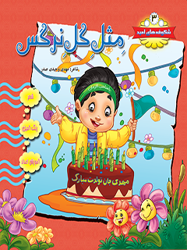

مثل گل نرگس


ghaemiyeh.com

فهرست مطالب
مشخصات کتاب 4
اشاره 4
فهرست مطالب 5

مشخصات کتاب
سرشناسه : محمودی، حسن، 1356 -
عنوان و نام پدیدآور : مثل گل نرگس/ مهدی وحیدی صدر.
مشخصات نشر : قم : بنیاد فرهنگی حضرت مهدی موعود، 1392
مشخصات ظاهری : 11ص.
وضعیت فهرست نویسی : فیپا
موضوع : فاطمه زهرا (س)، 8؟ قبل از هجرت - 11ق.
موضوع : فاطمه زهرا (س)، 8؟ قبل از هجرت - 11ق. -- فضایل
رده بندی کنگره : BP27/2/م3185ب9 1389
رده بندی دیویی : 297/973

اشاره
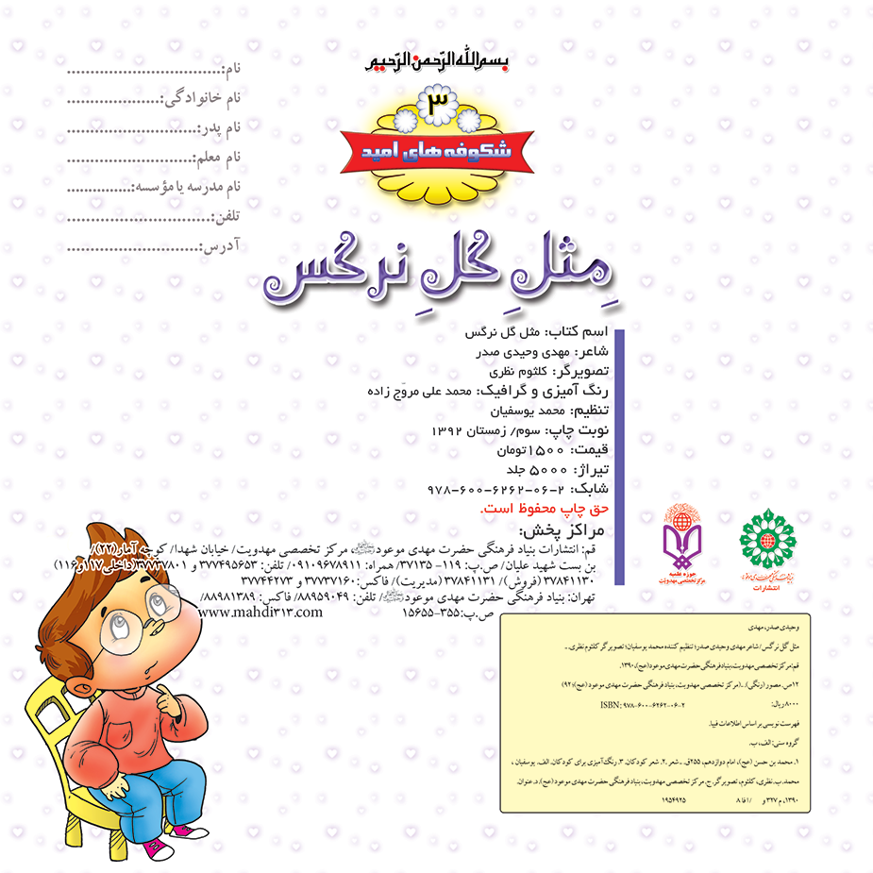

فهرست مطالب

ghaemiyeh.com

